**Bài tập lớn 2: Xây dựng hệ thống tính điểm rèn luyện**

**Phần 1: Sử dụng BPMN để mô hình hóa nghiệp vụ.**

Nhóm 13: Nguyễn Tuấn Anh 15021849

Trần Minh Chiến 15021359

Nguyễn Chu Chiến 15021469

(Ảnh với kích cỡ lớn trong file Nhom13.jpg)

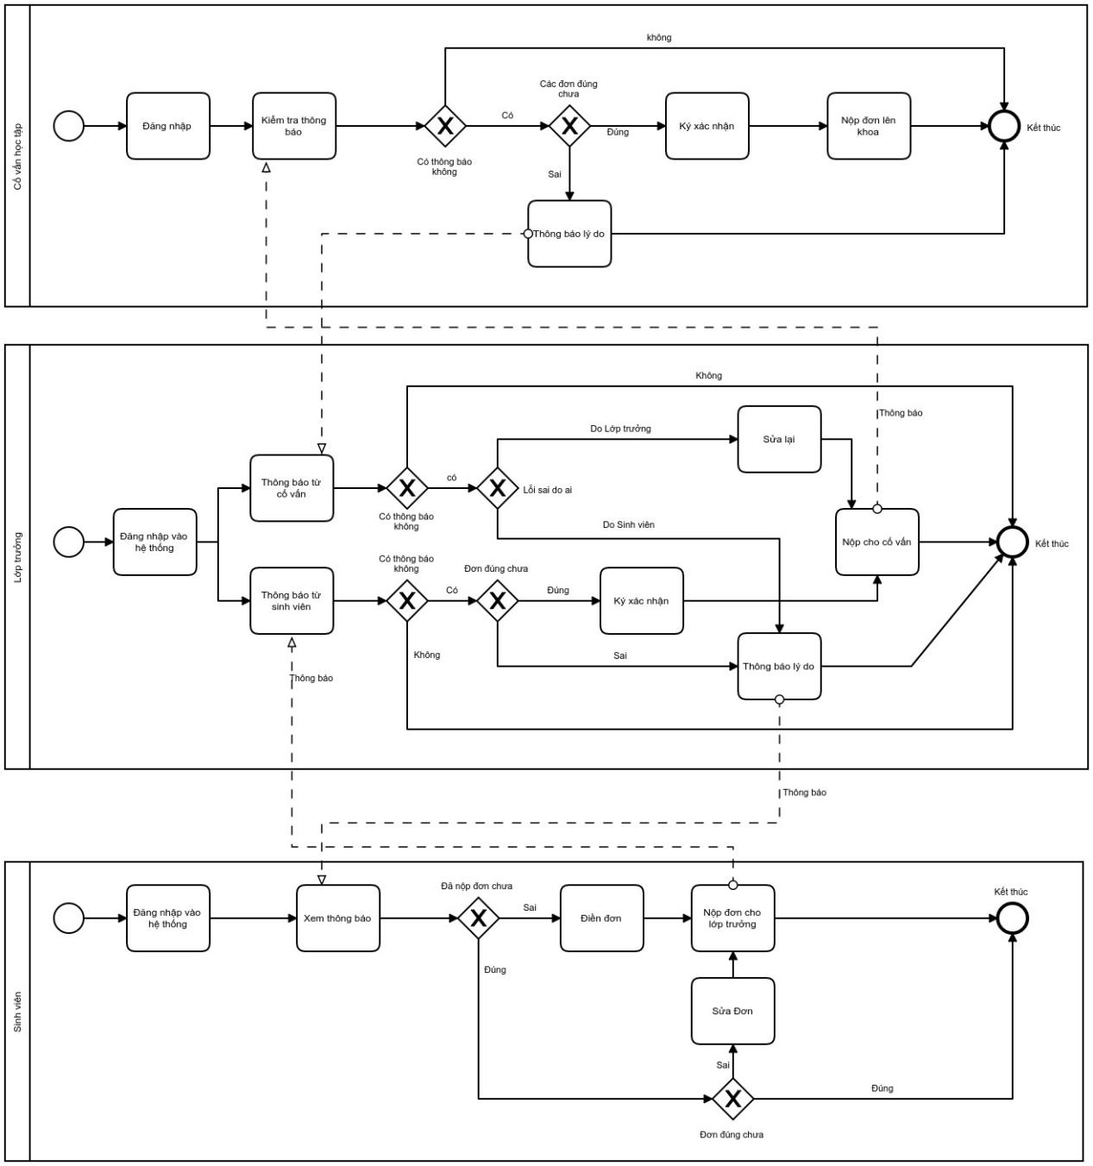

**A: Mô tả chung các actor chính của hệ thống**:

1. Sinh viên: có nhiệm vụ chính là điền phiếu điểm rèn luyện rồi nộp cho lớp trưởng.
2. Lớp trưởng: có nhiệm vụ chính là kiểm tra phíếu điểm rèn luyện của các bạn sinh viên đã nộp lên cho mình, và nộp lên cho cố vấn học tập của lớp.
3. Cố vấn học tập: có nhiệm vụ chính là kiểm tra phíếu điểm rèn luyện của các bạn sinh viên do lớp trưởng thông qua đã nộp lên cho mình, và nộp lên cho khoa phụ trách.

**B: Mô tả luồng làm việc của từng actor:**

**Sinh Viên**: Mỗi người sẽ có một tài khoản cấp sẵn .

- Sinh viên phải đăng nhập thì mới vào được hệ thống.

- Sau khi đăng nhập thành công thì hệ thống sẽ hiện ra thông báo, trong thông báo đó có các trường hợp sau.

+ Chưa làm đơn: Sinh viên chưa từng làm đơn, sẽ có đơn trống để điền vào, điền xong thì gửi cho lớp trưởng.

+ Đã từng làm đơn: thì sẽ có 2 loại thông báo:

+ Lớp trưởng xác nhận đúng: Thì không sửa được nữa.

+ Lớp trưởng xác nhận sai: Thì sẽ nhận được thêm tin nhắn là sai đâu sau đó chỉnh sửa đơn và nộp lại.

- Kết thúc công việc.

**Lớp trưởng**: mỗi lớp có 1 tài khoản lớp trưởng.

- Lớp trưởng phải đăng nhập thì mới vào được hệ thống.

- Sau khi đăng nhập thành công thì hệ thống sẽ hiện ra thông báo, trong thông báo đó có các trường hợp sau.

+ Thông báo từ sinh viên: Lớp trưởng sẽ kiểm tra đơn của sinh viên.

* Nếu đúng thì ký xác nhận rồi nộp cho cố vấn.

* Nếu sai thì ghi lý do rồi gửi cho sinh viên.

+ Thông báo từ cố vấn: lớp trưởng sẽ xác định lỗi sai do ai.

* Nếu là sai do lớp trưởng thì lớp trưởng sửa lại rồi nộp cho cố vấn.

* Nếu là sai do sinh viên thì ghi lý do rồi gửi cho sinh viên.

- Kết thúc công việc.

**Cố vấn học tập** : Mỗi người sẽ có một tài khoản cấp sẵn .

- Cố vấn học tập phải đăng nhập thì mới vào được hệ thống.

- Sau khi đăng nhập thành công thì hệ thống sẽ hiện ra thông báo từ lớp trưởng, cố vấn học tập xem các đơn từ lớp trưởng rồi kiểm tra đơn.

+ Đơn đúng: Ký xác nhận rồi nộp cho khoa.

+ Đơn sai: Thông báo lý do cho lớp trưởng.

- Kết thúc công việc.